En 1972 cuatro de los mejores hombres del ejército americano que formaban un comando, fueron encarcelados por un delito que no habían cometido, no tardaron en fugarse de la prisión en la que se encontraban recluidos, hoy buscados todavía por el gobierno sobreviven como soldados de fortuna, si usted tiene algún problema y se los encuentra quizá pueda contratarlos…
Al ser fugitivos no pueden tener sus propios certificados de la FNMT por lo que te han contratado como soporte técnico del equipo.
Instrucciones para tu trabajo:
1.- Crea una entidad certificadora y un certificado auto-firmado que será utilizado como el certificado de la ATEAM certification authority. (2,5 puntos).
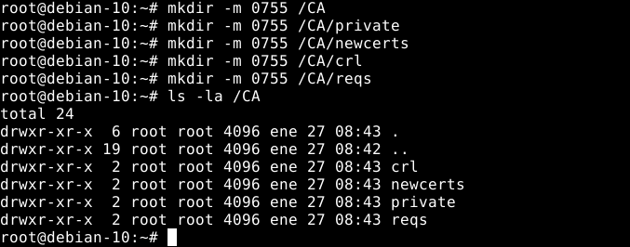
Creamos los siguientes directorios para que se guarde la información de la entidad certificadora
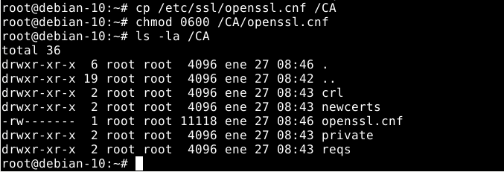
Copiamos el archivo openssl.cnf y le asignamos permisos de lectura y de escritura
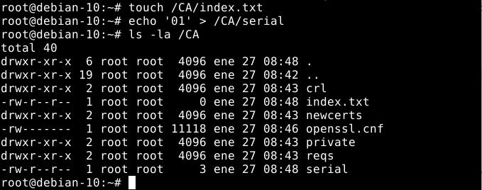
Creamos los siguientes archivos para que openssl los use como base de datos
2.- Crea un certificado para las Naves, con el contenido: (2,5 puntos).
- Country Name (2 letter code) [GB]: ES
- State or Province Name (full name) [Berkshire]:España
- Locality Name (eg, city) [Newbury]: Alcala
- Organization Name (eg, company) [My Company Ltd]: MiNaves
- Organizational Unit Name (eg, section) []: Seguridad
- Common Name (eg, your name or your server's hostname) []:CertificadoNavesAteam
- Email Address []:Naves(arroba)naves.com.
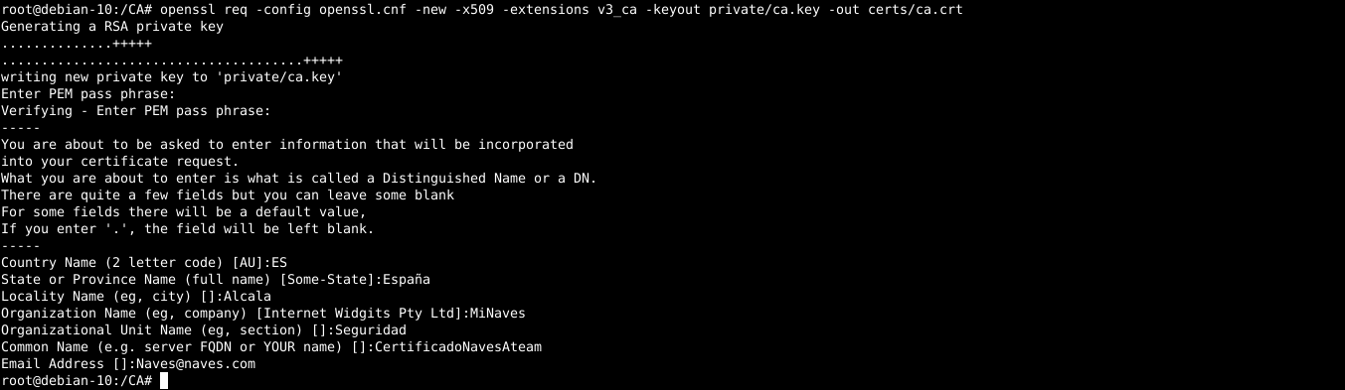
Ahora creamos la entidad certificadora
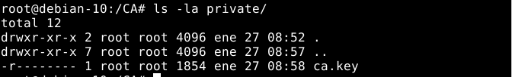
Ahora cambiamos los permisos de la clave
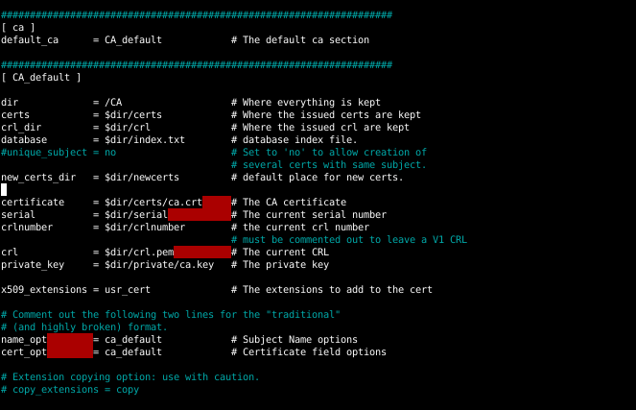
Ahora cambiamos en el openssl.cnf la ruta donde están los archivos del certificado
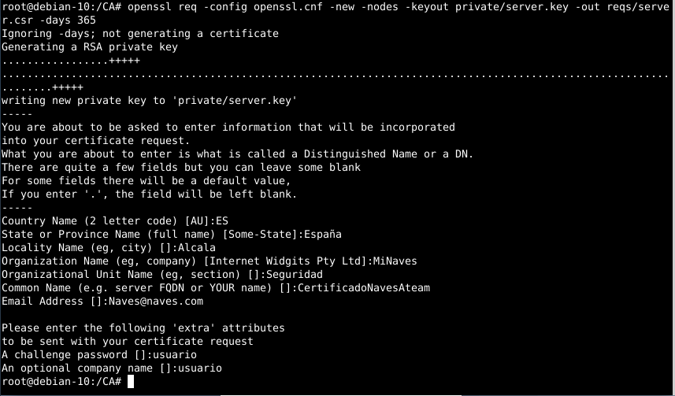
Ahora creamos la clave privada
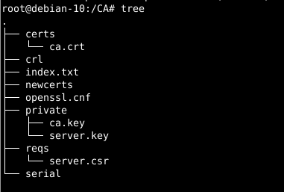
Vemos los archivos que se han creado
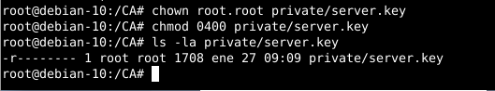
Cambiamos los permisos a la clave privada
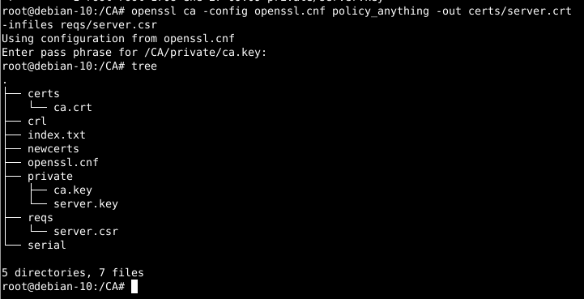
Ahora firmamos el pedido de certificación
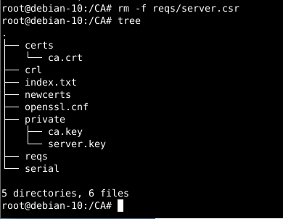
Eliminamos el pedido de certificado
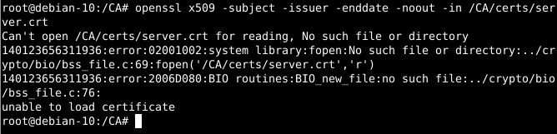

3.- Copia el certificado de CertificadoNavesAteam en una unidad formada por 2 discos con en Espejo. (2 puntos).
Lo que haremos será crear 2 discos de 2GB cada uno y con el administrador de Windows crear el raid en espejo o raid1
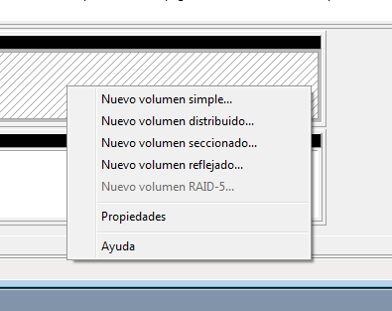
Le daremos a crear nuevo volumen reflejado para que sea un raid en espejo
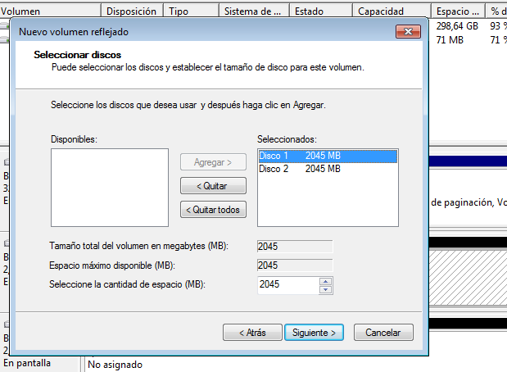
Movemos el disco dos a la lista de seleccionados con el botón de agregar
Las demás opciones si no queremos tocar nada le damos a siguiente
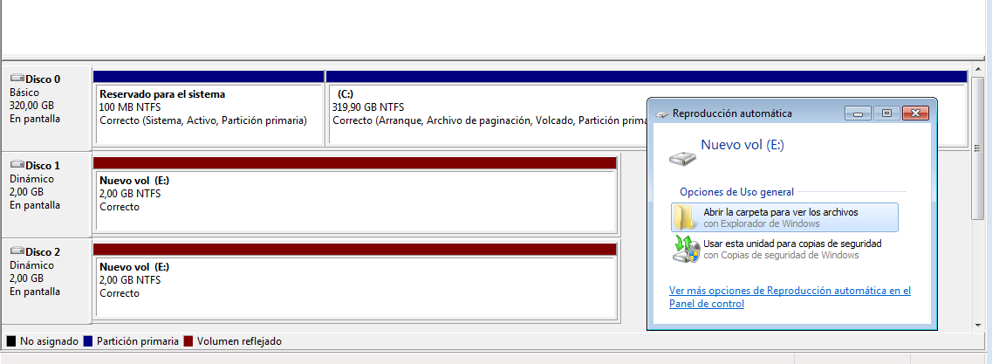
Y ya estaría creado
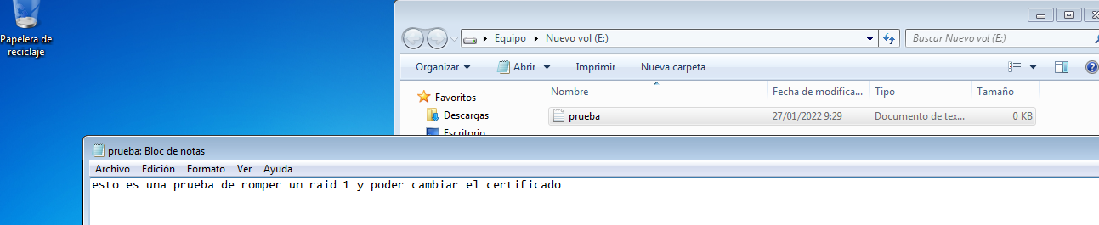
Creamos un archivo en el volumen del raid
4.- Destruye en 1er disco de la unidad.(1 punto).
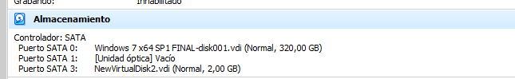
Quitamos el disco de virtualbox para que no este conectado
5.- Recupera la información del certificado recuperando la unidad ahora solo con el disco que queda operativo. (2 puntos).
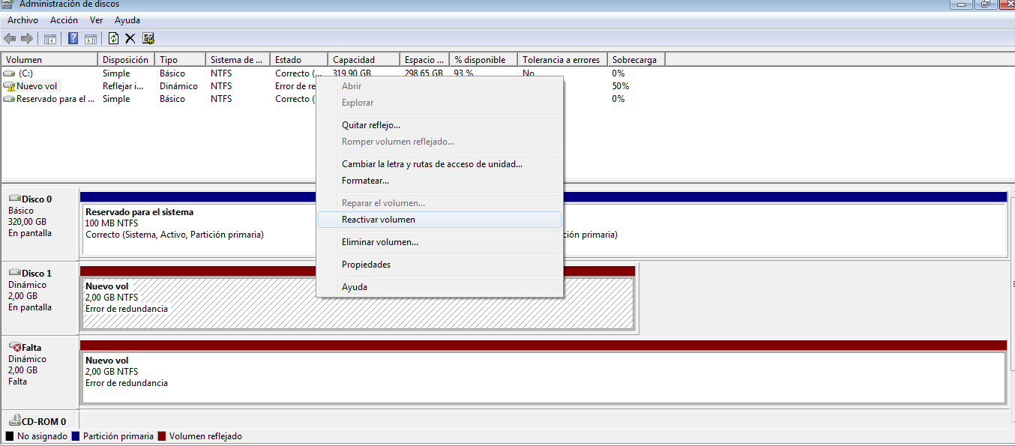
Cuando le demos a reactivar volumen nos saldrá la reproducción automática
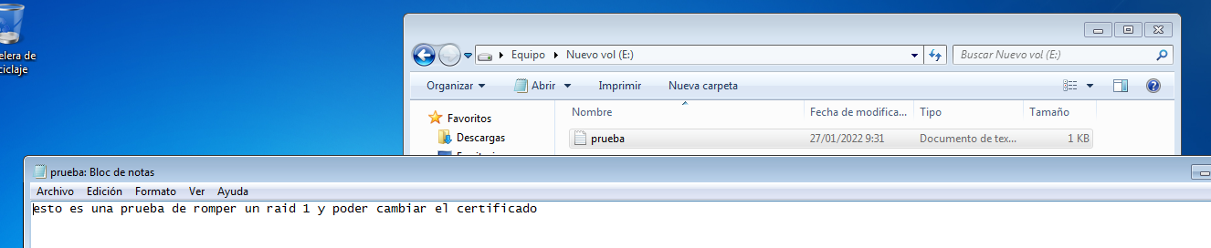
Cuando estemos dentro de la unidad abrimos el archivo y vemos que nos lo ha recuperado correctamente
Realiza un documento explicativo con el detalle de lo realizado y capturas de cada una de las acciones realizadas en cada paso y nombralo ApellidoNombreTutorial y entregalo junto con los dos certificados generados (El de La entidad y el de las Naves).

